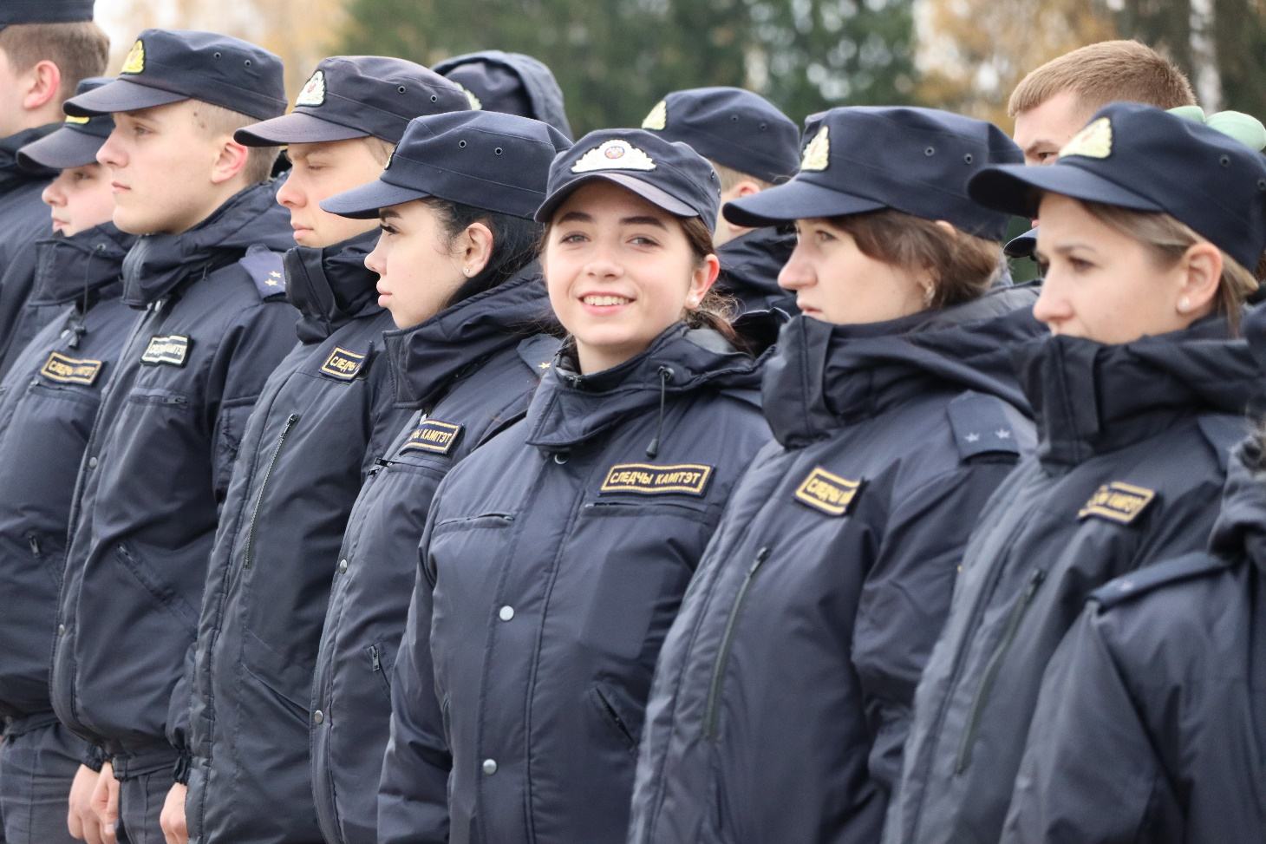
Во вторник, 19 декабря 2023 года ВрИОД заместителя начальника Верхнедвинского районного отдела Следственного комитета подполковник юстиции Войткус Павел Юрьевич проведет «прямую телефонную линию» по вопросам поступления на службу в Следственный комитет, следственно-экспертный факультет Академии МВД и по вопросам обучения по целевому направлению в интересах Следственного комитета на юридическом факультете Витебского государственного университета имени П.М.Машерова.
Граждане смогут задать вопросы лично с 09 до 13 часов по телефону
6-77-47

